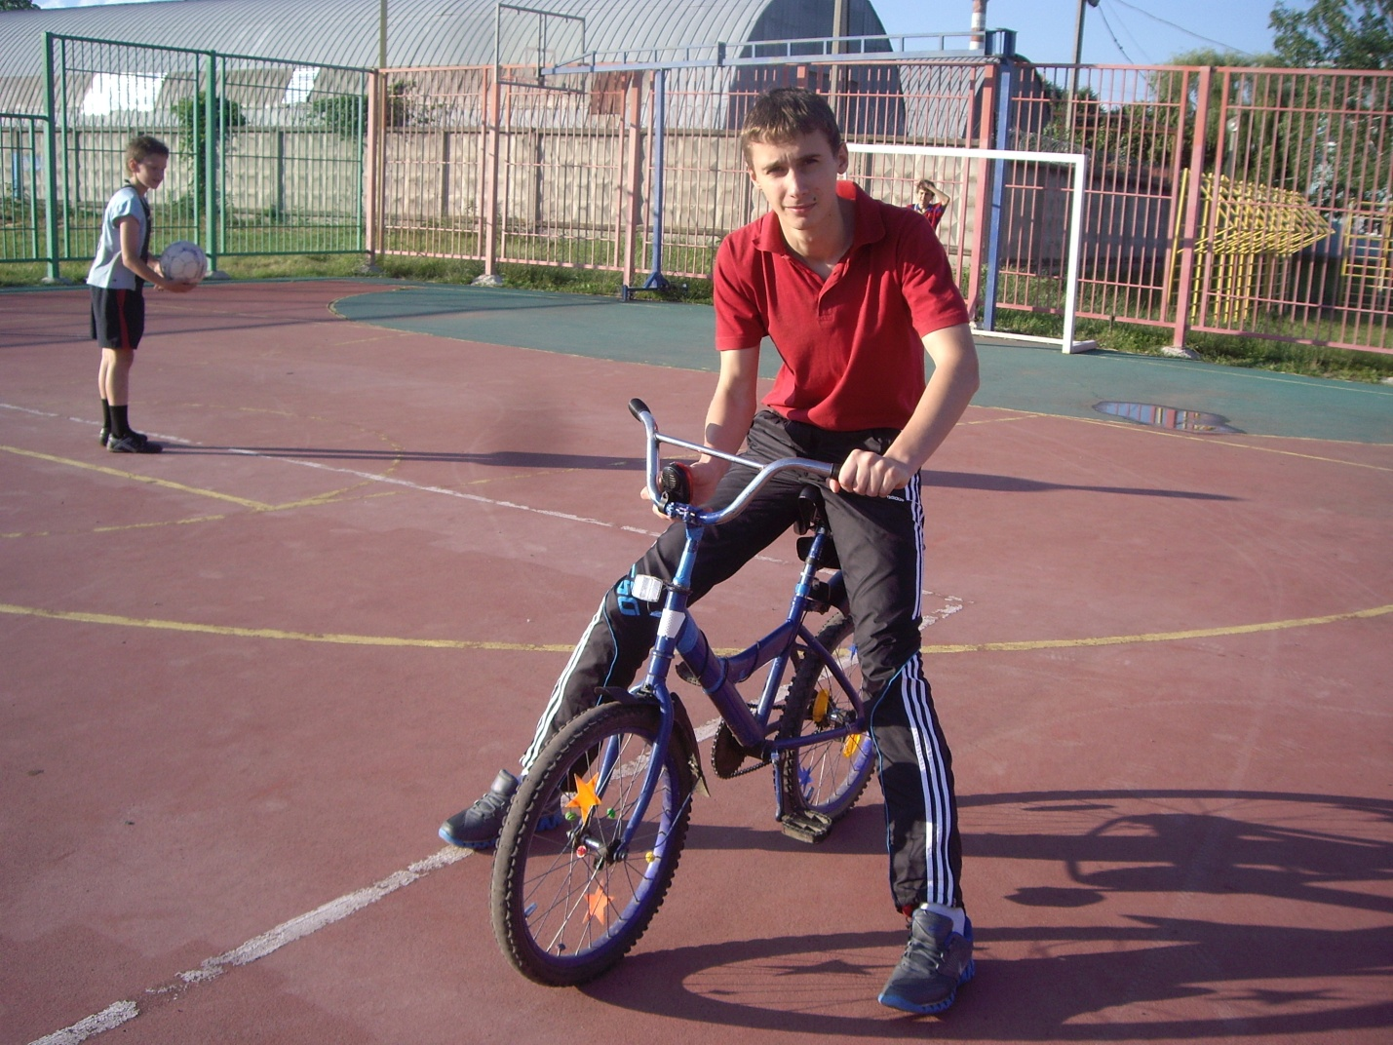

**26 июня - Международный день борьбы с наркоманией.**

**Большая часть учащихся нашей и других школ города, посещающих вечерние площадки, занимаются различными видами спорта, в том числе велосипедным, поэтому в честь этого Дня мы устроили велосипедный турнир, чтобы показать, что наша молодёжь выбирает спорт, предпочитая его наркотикам и курению!**

**Ещё в программу этого дня вошли следующие мероприятия: викторины и конкурсы, посвящённые борьбе с наркоманией, а в итоге было проведено добровольное анкетирование: «Моё отношение к употреблению наркотиков».**

**Педагоги школы очень надеются, что работа в этом направлении поможет выработать у учащихся устойчивую потребность в здоровом образе жизни и твердое неприятие вредных привычек.**